Муниципальное общеобразовательное учреждение
Средняя общеобразовательная школа №8. г. Рузаевка Республики Мордовия

Литературно-музыкальная композиция
в 6 классе
«Ради жизни на земле…»
Автор: учитель русского языка и литературы
Шичкина Светлана Леонидовна
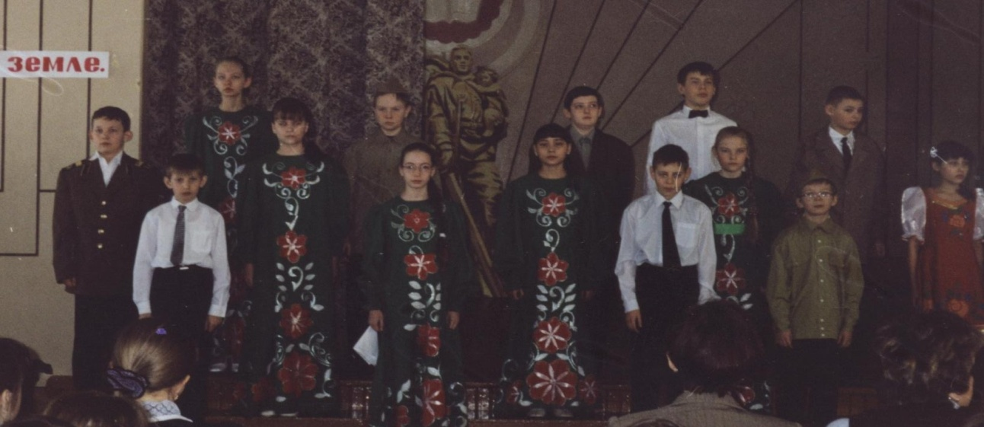

2012 г.
Цель: воспитание у учащихся патриотических чувств, уважительного отношения к ветеранам.
Оборудование: специальный выпуск школьной газеты «Ступени»,
мультимедийный проектор, компьютер, музыкальное сопровождение, презентация.
ХОД МЕРОПРИЯТИЯ:
Звучит песня «Солнечный круг» (Слова Л. Ошанина. Музыка А. Островского.)
Вед. Всем нам хотелось бы жить в мире совершенно свободном от войн и всяческого насилия. Об этой благословенной мечте, общей едва ли не для всего человечества можно много размышлять» Но, к нашему сожалению, окружающий мир все еще исполнен военных опасностей - и поэтому наряду с мирными тружениками нашей стране нужны воины для защиты родного Отечества.
Вед. Ради жизни других людей гибли наши предки в Поисках Дмитрия Донского, Михаила Кутузова, Георгия Жукова. И именно ради жизни на родной земле несут сегодня свою службу наши воины - современники. Низкий поклон им за это. Спасибо за ту великую любовь, без которой невозможно жертвовать жизнью ради других людей, за ту любовь, без которой невозможно быть настоящим солдатом, воином. Именно им, воинам - защитникам Росси, во все времена, посвящаем мы свой вечер.
(Исполняется ст-е «Пою тебя, страна моя!» Автор:В. Гусев )
(Исполняется ст-е «Позаросли травой окопы» Автор: Ю. Воронов)
Вед. Народы Европы хорошо помнят, что русский народ всегда вставал и глубин своих равнин и степей, когда очередной завоеватель пытался копьями, штыками или дальнобойными снарядами покорить его своей воле.
Вед. Патриотизм русского народа неотделим от нашей истории. Давайте же пролистаем ее страницы и вспомним тех, кто вставал на защиту родной земли.
(Выходит Баян и, перебирая струны, читает отрывок из «Слова о полку Игореве» по выбору учителя)
Вед. Как известно, поход Игоря не был ни самым первым, ни самым удачным в многовековой борьбе Руси с Диким полем» Он не имел решающего исторического значения в судьбах России, и тем не менее он зазвучал былинно, превратился в ярко пылающую историческую веху.
Вед. Не полководческий, а поэтический гении придал ему такое необыкновенно особое значение., Восемьсот лет назад среди дружинников -участников похода князя Игоря — оказался поэт, создавший гениальную ратную повесть по былям своего времени и выразивший самые насущные его проблемы, которые постигаются нами и поныне. Именно поэт впервые с такой ясностью осознал, что, только объединившись, Русь сможет загородить Полу ворота, противостоять всем кочевникам и всем ордам… Он создал первую патриотическую песнь, первый гимн, который прозвучал в тяжелые времена княжеских усобиц и накануне самого тяжелого испытания, которое предстояло выдержать средневековой Руси.
Вед. А потому и грядущие победы тоже оказались неразрывно связанными с этим первым словом о Родине, о ее судьбах в прошлом и настоящем. Так было во времена Куликовской битвы, когда «Слово о полку Игореве» возродилось в «Задонщине»: поэма о походе князя Игоря вновь через два столетия зазвучала в поэме о победе Дмитрия Донского, как ее второй голос, доносящийся сквозь века.
(Исполняется отрывок из древнерусской поэмы «Задонщина» автор неизвестен )
(Исполняется ст-е «Дмитрий Донской» Автор: К. Рылеев)
(Исполняется ст-е «Россия» Автор: В. Фирсов)
Многое менялось, многое навсегда кануло в Лету, но в самом главном историческая связи имен всегда оставалась нерасторжима - в любви к Отечеству, в готовности вставь на его защиту. Ведь не случайно же Петр I призывал солдат перед Полтавским боем сражаться не за него – царя, а за Отечество.
(Приказ Петра I перед полтавской битвой, сборник «Поле славы» стр, 112)
(Исполняется ст-е «Было дело под Полтавой». Автор: И.Е. Молчанов.)
Вед. Спустя столетия после Полтавской битвы состоялось еще одно из самых грандиозных сражений. И еще одно русское поле стало полем, беспредельной стойкости и мужества защитников своего Отечества.
Вед. «Позиция, в которой я остановился при деревне Бородине в 12 верстах вперед Можайска, - сообщал Кутузов 23 августа, - одна из наилучших, которую только на плоских местах найти можно».
Вед. Русская армия к тому времени уже достаточно «притомила» противника, пробил час решающего сражения. Кутузов мог рассчитывать только на свой 120 тысяч солдат, противостоящих 165 - тысячной армии Наполеона.
(Исполняется ст-е «Бородино». Автор: М.Ю. Лермонтов)
Вед. Три дня на Бородинском поле шла сеча, которую Кутузов назовет «вечным памятником мужества и отличной храбрости российских воинов; особо отметив при этом твердость духа российского солдата, которую не превозмогла армия Наполеона»
Вед. Но мог ли представить себе гениальный полководец Кутузов, что ровно через 130 лет Бородинское поле прорежут окопы еще одной в нашей истории Отечественной воины, что здесь же на старой смоленской дороге, будут идти кровопролитные бои, будет снова решаться судьба Москвы.
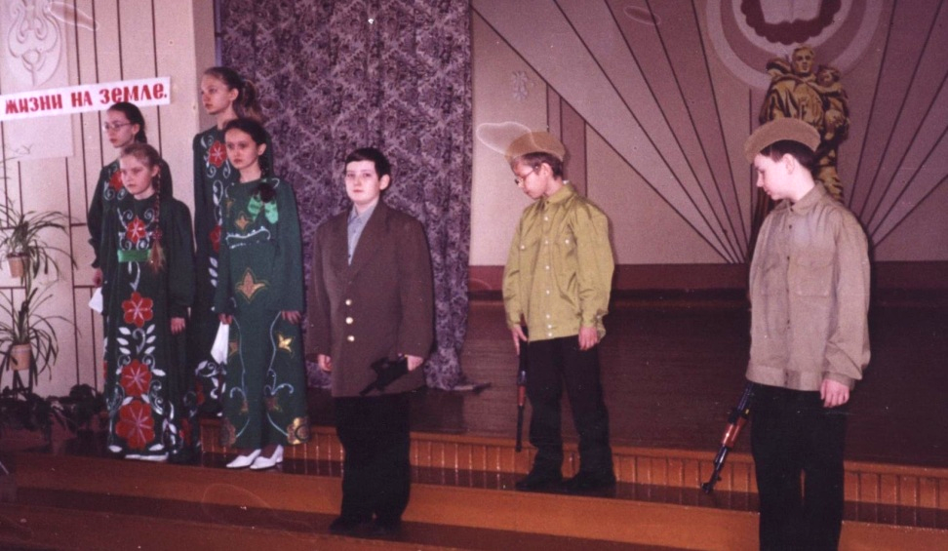
Вед. И первый удар фашистская армия тоже получит здесь под Москвой. Удар, который так же, как в 1812 году станет началом предсмертной агонии, началом разгрома фашистских полчищ»
( песня «Ах, война, что ты подлая сделала?» Слова и музыка: Б. Окуджавы.)

(Исполняется ст-е «Ты помнишь, Алеша, дороги Смоленщины». Автор: А.Т.Твардовский)
(Исполняется ст-е «Письмо». Автор: М. Харрис) сборник «Ради (Исполняется песня «Журавли». Слова: Н. Гребнев. Музыка: Ян Френкель.)
Вед. У каждого из бойцов В0В есть свое памятное солдатское поле» То, где открыл он для себя извечную и простую, но необъятную в глубине своей мысли, что Отчизна, давшая ему гордое право быть сыном великого народа и великой страны, вправе ждать в трудный час для себя полной и бескорыстной отдачи всех сил, самой жизни, если потребуется.
Вед. И русские люди в очередной раз выдержали это историческое испытание и доказали свою преданность Отчизне. День 9 мам 1945 года стал днем величайшей победы.
(Исполняется ст-е «В день окончания войны». Автор: И.Рядченко)
Вед. Горят в памяти, словно негасимый огонь, даты победных битв. Остались в прошлом Куликовская и Полтавская битвы, Бородинское сражение и четыре страшных года ВОВ. Но и в наши дни все еще продолжают свистеть пули и разрываться снаряды. И все так же русские солдаты идут защищать свою родину.
Вед. 18-летние ребята проходят обязательную подготовку в рядах Российской армии, где они учатся быть мужественными, верными сынами своей Родины.
(Исполняется ст-е «Чтоб стать мужчиной». автор: М. Львов) Исполняется песня «Господа офицеры». Слова и музыка: О. Газманов.)
Исполняется ст-е «Бессмертный народ наш». Автор: А.Прокофьев)
Вед. На протяжении 20 веков русский народ встает на защиту своей великой Родины, Русский народ - это удивительный народ. А Россия - это удивительная страна. Только здесь рождаются и вырастают такие самоотверженные, бескорыстные и отважные люди.
Вед. Недаром сказал Тютчев, воспевая Родину:
Умом Россию не понять,
Аршином общим не измерить.
У ней особенная стать,
В Россию молено только верить!
Вед . Сегодня мы бережем то, что оставили нам предки: земли, кормящие нас, моря, связывающие нас с другими странами, небеса, сияющие солнцем. И бережем в себе, как залог вечной жизни, унаследованную от прежних поколений, крепнувшую в нас самих любовь к Родине, постоянную готовность защищать ее от любого врага» (песня «Наследники России». Слова и музыка: Е. Гомонова.)

Использованный материал:
- Поле славы: Сборник патриотических произведений. – М.: Детская литература, 1985.
- Ради жизни на земле: сборник стихов и песен о великой отечественной войне. – М.: Подвиг, 1994.
- Великая Отечественная война в лирике и прозе: Сборник в 2-х томах: Т.1. – М.: Дрофа: Вече, 2002г.
- Стихи и рассказы о войне./Сост. П.К. Федоренко. – М.: Астрель: АСТ – 2004 г.
- Час мужества: Поэзия периода Великой Отечественной войны: Сборник/ сост. и авт. послесловия А. Владимирский – М.: Просвещение, 1990г. (Школьная библиотека)

